Page 283. Exercice 4. Tunnel.
Un tunnel, à sens unique, d'une largeur de 4 m est constitué de deux parois verticales de 2,5 m de haut, surmontées d'une voûte semi-circulaire de 4 m de diamètre.
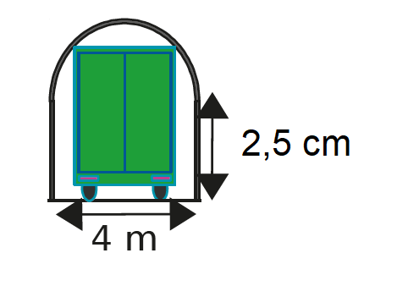
Un camion de 2,6 m de large doit le traverser.
Quelle peut être la hauteur maximale de ce camion ?

